金卫集团坐落于江苏省金湖高新技术开发区，处于南京﹑扬州﹑淮安一小时都市经济圈，交通十分便捷。集团现有面积4.5万平方米，是研发﹑制造卫生用品设备﹑卫生用品原材料进出口业务、卫生用品制造及化工产品制造为主的大型集团公司。自集团成立以来，近千条生产线不仅在国内成功运转，并远销至欧洲﹑美洲﹑大洋洲﹑非洲和亚洲的八十几个国家和地区。其庞大的生产规模﹑精湛的技术力量﹑过硬的产品质量和完善的售后服务使金卫集团成为全球卫生用品行业公认的最具影响力的企业之一。
金卫机械研发和制造的纸尿裤，卫生巾，护垫，床垫宠物垫，湿纸巾，餐巾纸，包装机， 一次性医疗用品的八大系列，六十多种型号的卫生用品设备充分满足了国内外客户的需求。同时金卫贸易供应不同档次的卫生用品原辅材料，方便客户选择和购买。
金卫集团通过了ISO9001国际质量体系认证和CE欧盟认证，并荣获众多国家级及省市级的荣誉和称号，其产品多次获得国家专利。
请登陆我们的网站：
江苏金卫机械设备有限公司：提供卫生用品设备！
www.sinojwc.com
金湖金卫进出口贸易有限公司：提供卫生用品原材料！
www.jwctrade.com
江苏宝姿实业有限公司：提供卫生用品成品！
www.sinopurity.com
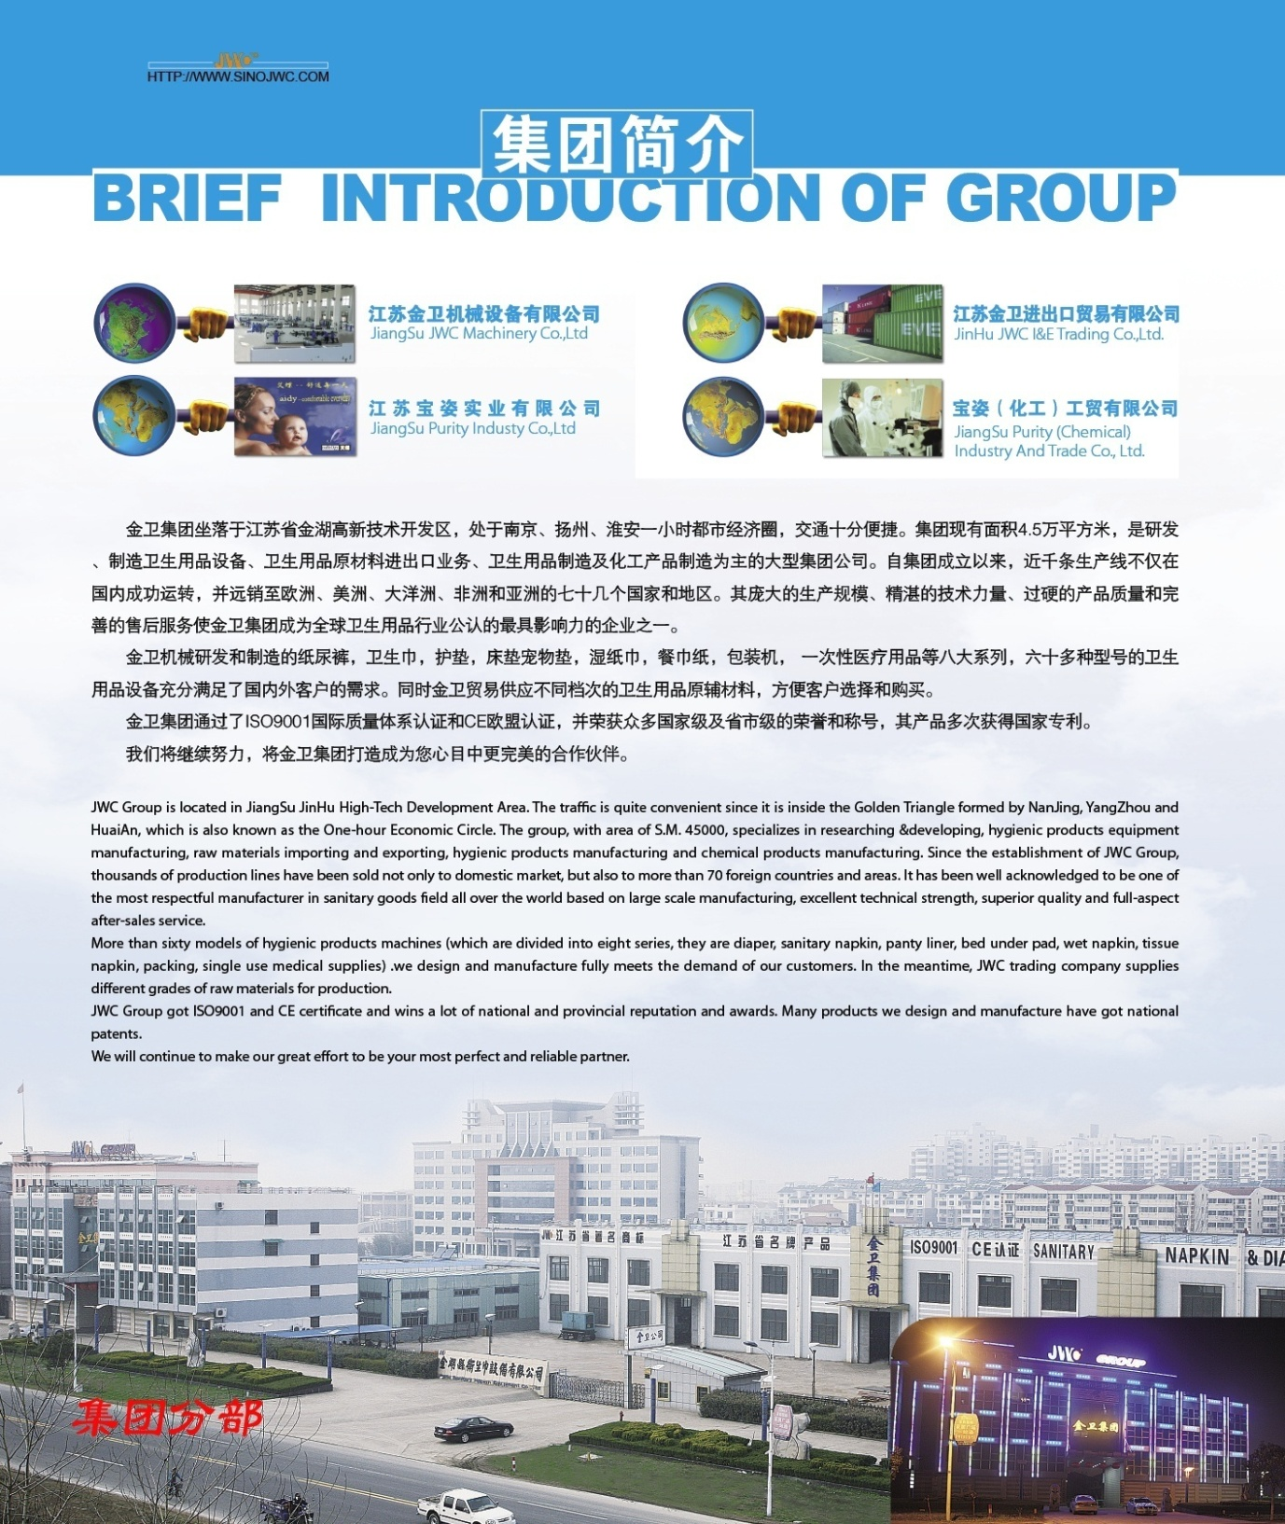
我们将继续努力，将金卫集团打造成为您心目中更完美的合作伙伴。集团概况及江苏金卫机械设备有限公司图片：

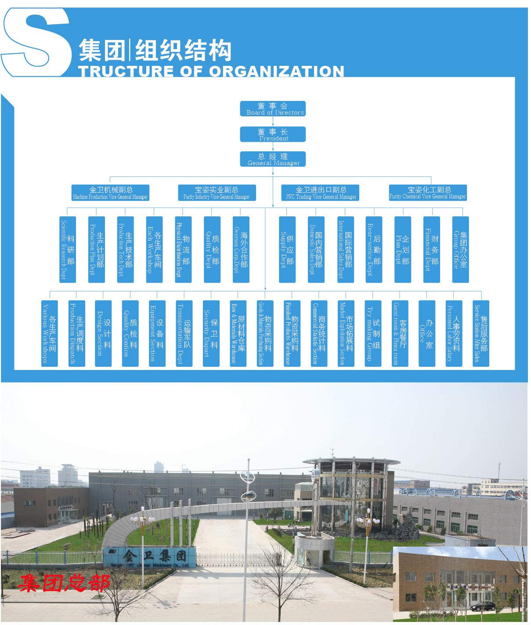
公司部门掠影：
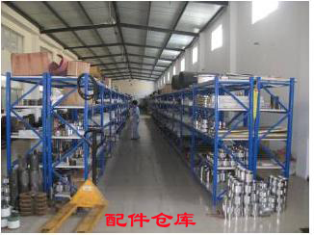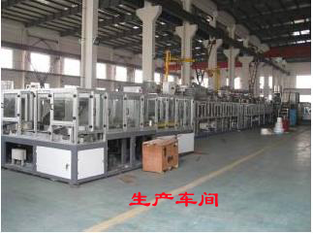
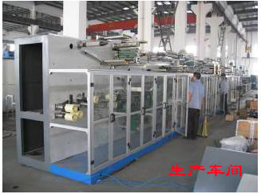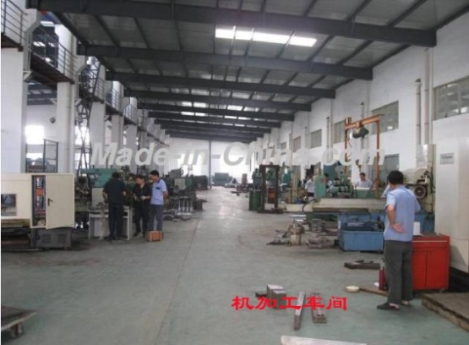
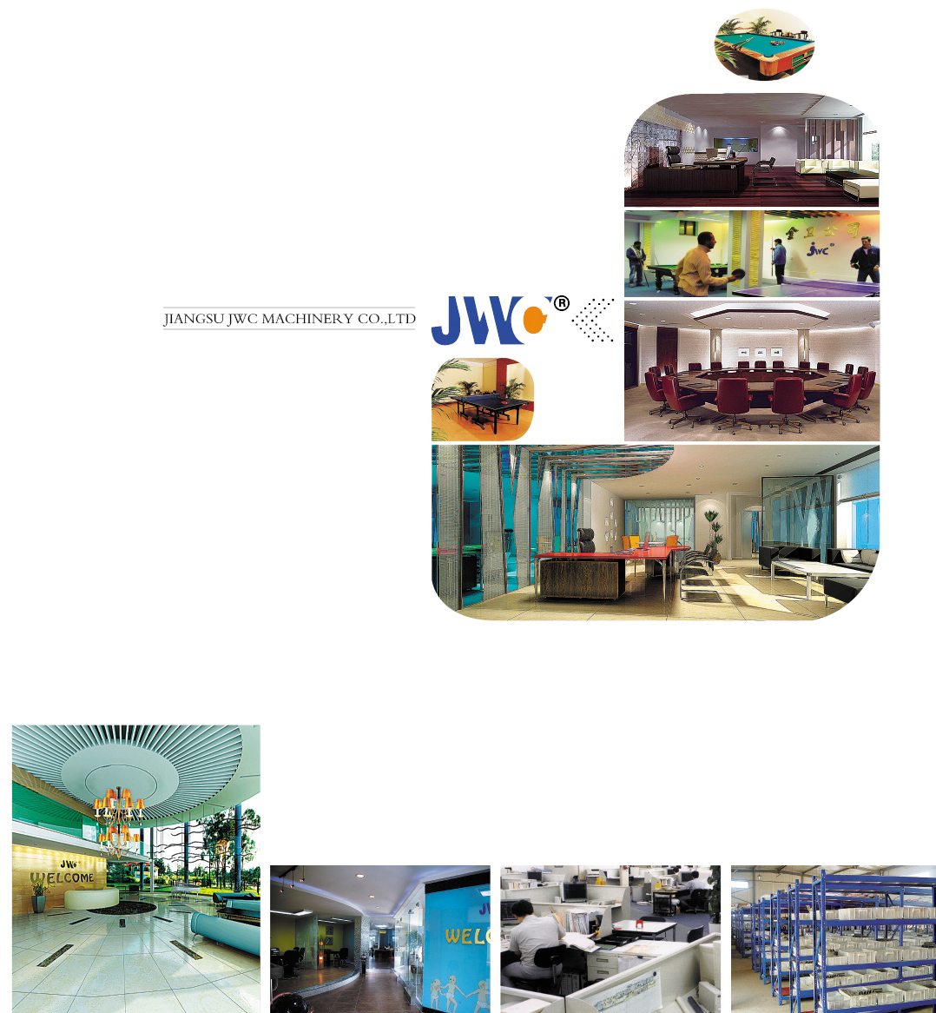

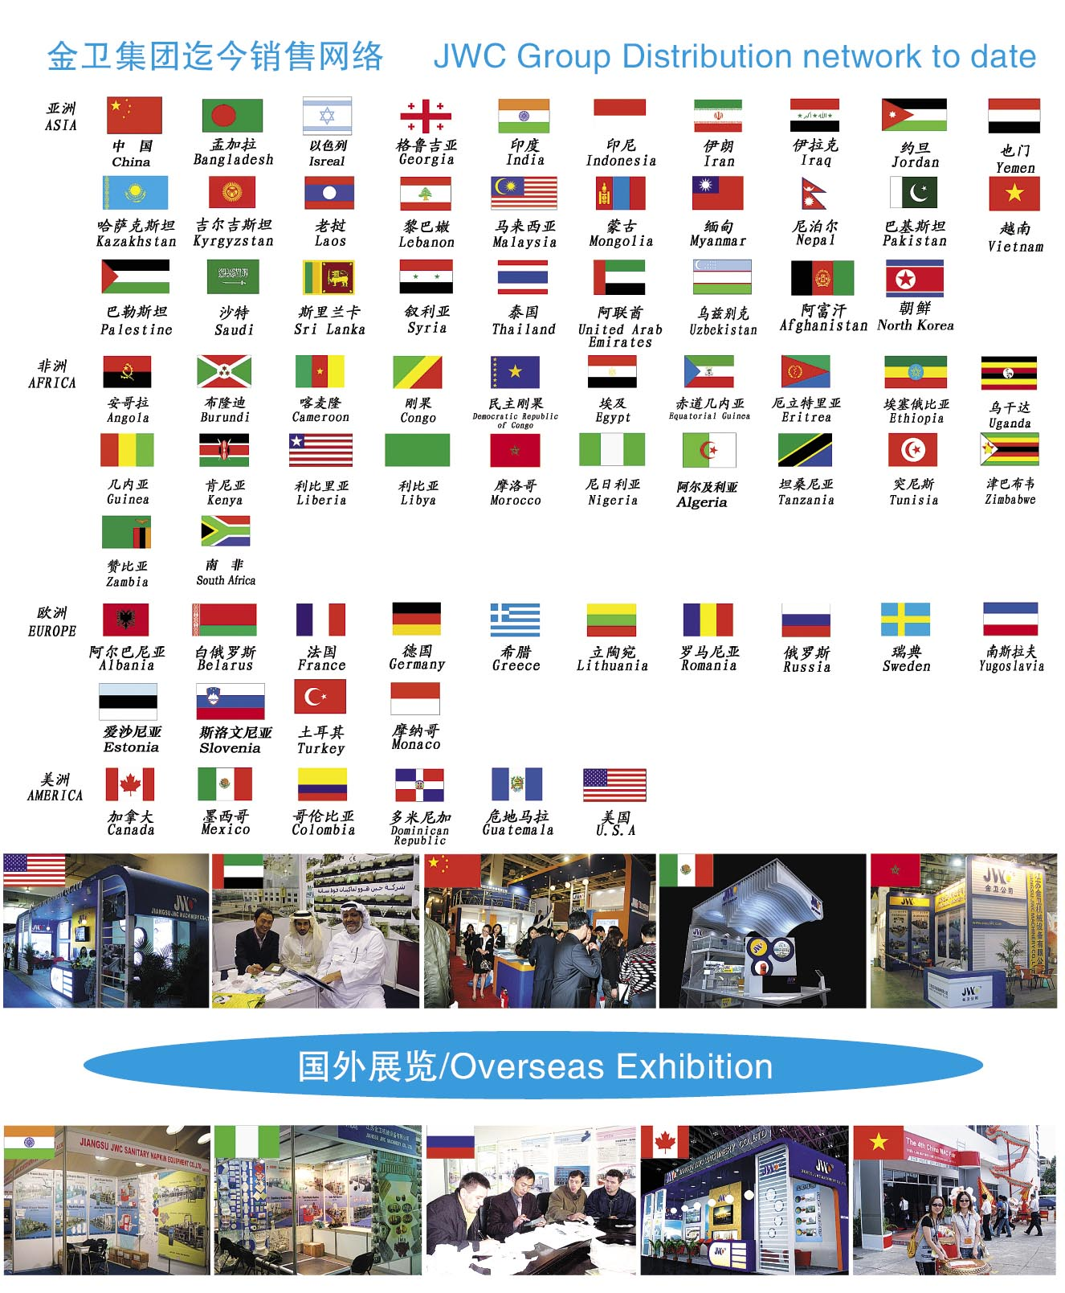

JWC-WZBJ 全伺服卫生巾中包机
设 备 名 称 | 全伺服卫生巾中包机
型 号 | JWC-WZBJ
生 产 产 品 | 全自动卫生巾中包机
设 备 性 能 参 数
电 源 | 3 相380Vac，50Hz 连接电缆的规格建议为4×10mm2+1×6mm2
装 机 功 率 | 16.5KW
气 源 | _0.6MPa，总耗气量≯200LPM
设 计 速 度 | 70包/分钟
生 产 速 度 | 60包/分钟
产 品 规 格 | 叠片式10-30PCS，插片式4-12PCS
包装膜形式 | 卷袋式包装膜。
包装膜材质 | PE 膜或复合膜，单层厚度≤70µm。
包膜装版面 | 每个版面印刷误差_±1mm，并含有至少3mm×3mm 的色标。
套袋成功率 | ≥99.9%
外 形 尺 寸 | L5.50m×W1.50m×H2.20m（长×宽×高）
设 备 颜 色 | 金属银灰
设备流程走向 | 根据客户指定
设备重量 | 约3.5吨
价格 | 标准配置81.5万人民币(含全自动理片机)
选配 | 喷码机4.5万
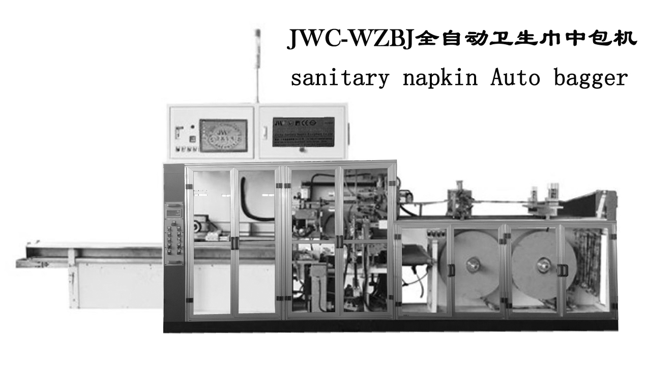

1. 概述
1.1 技术特点
1.1.1 包装速度快：稳定包装速度60BPM。
1.1.2 全自动包装：入料、制袋、包装过程全自动。
1.1.3 产品适应性高：无需更改机械结构可同时对付插片式和叠片式包装，特别是应付叠片式短
包（如护垫）时更加得心应手。
1.1.4 更换包装规格时间短：专利的张袋结构使更换包装规格的时间更短
1.1.5 套袋更稳定：专利的搓袋方式，开袋成功率更高。
1.1.6 插角整齐度高：专利的插角结构使插角各方面的整齐度更高。
1.1.7 全伺服驱动：12轴全伺服驱动(含全自动理片机)，采用绝对系统控制方式，参数设定调整更方便。
1.2 设备参数
1.2.1 整机最大三维尺寸：L5.50m×W1.50m×H2.20。
1.2.2 主电源：三相五线制3Ph380Vac±10%、50Hz。
1.2.3 气源：空压气源压力_0.6MPa，总耗气量≯200LPM。
1.2.4 电能参数：装机容量16.5KW，负载率＜60%，cosö_0.8。
1.2.5 运行速度：设计速度70BPM，稳定生产速度60BPM。
1.3 产品形式
1.3.1 全伺服卫生巾（护垫）中包机（多包机）。
1.3.2 两端对称插角的包装方式（中式袋包装方式）。
1.3.3 产品规格：叠片式10-30PCS，插片式4-12PCS。
1.4 适用材料
1.4.1 包装物：三折后的卫生巾或护垫（QQ 包）。
1.4.2 包装膜形式：卷袋式包装膜。
JWC-WZBJ 卫生巾中包机使用手册 概述
1.4.3 包装膜材质：PE 膜或复合膜，单层厚度≤70µm。
1.4.4 包膜装版面：每个版面印刷误差_±1mm，并含有至少3mm×3mm 的色标。
1.4.5 膜卷：管芯内径为：Ö76.2mm（3 英寸），外径MAX：Ö450mm。
1.5 性能指标
1.5.1 在适用材料及产品形式范围内，稳定工作速度60BPM，生产效率≥90%。
1.5.2 插角重叠度≤3.5mm。
1.5.3 插角对称度≤2mm。
1.5.4 封合线平行度、中心度≤2mm。
1.5.5 切断线平行度≤2mm。套袋成功率≥99.9%。
1.5.6 包装规格适应性强，产品变换规格时换号时间更短。
1.6 工艺流程图
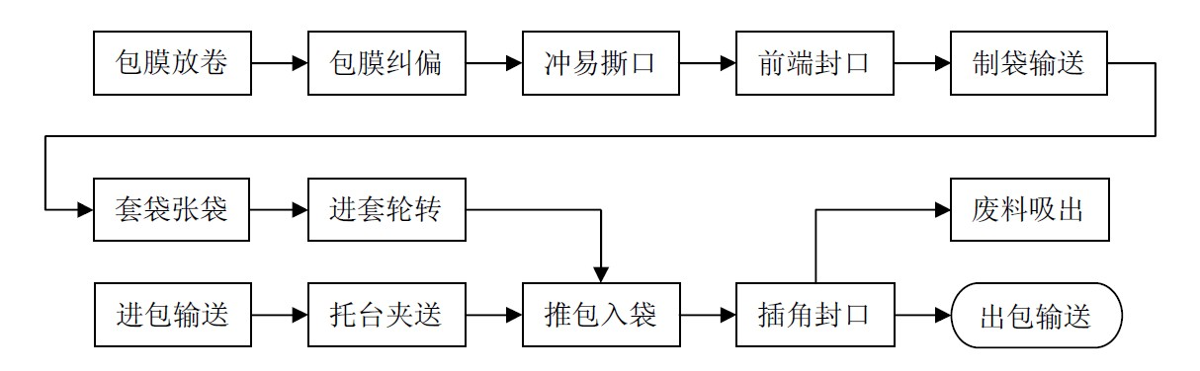
1.7 产品结构图
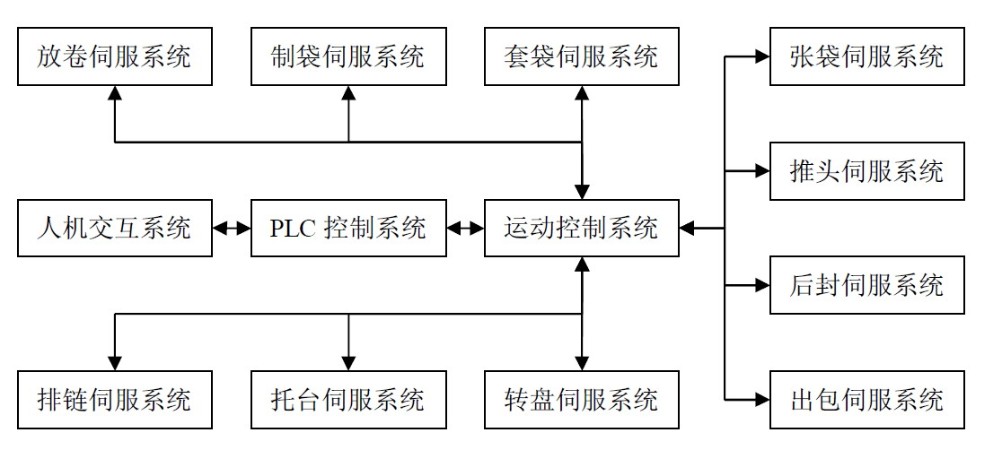
1.8零部件选用明细
轴承 | BEM&NSK | 德国 &日本
电机 | 西门子 | 德国
伺服电机 | 三菱  西门子（可选） | 日本  德国
减速机 | VGM | 台湾
同步带 | 盖茨 | 美国
输送带 | 哈巴斯 | 瑞士
传感器 | OMRON欧姆龙/Banner | Japanese日本/USA美国
温控仪 | OMRON欧姆龙 | Japanese日本
气动组件 | SMC | 日本
电磁阀 | SMC | 日本
PLC | 三菱/西门子 | 日本/德国
真彩触摸屏显示 | 三菱/西门子 | 日本/德国
伺服器 | 三菱/西门子 | 日本/德国
纠偏器 | FIFE | USA美国
电器原件 | Omron欧姆龙/Schneider施耐德 | 日本Japan/ France法国
注意：如果客户需选用西门子的伺服电机，电器成本将根据实际情况增加30%
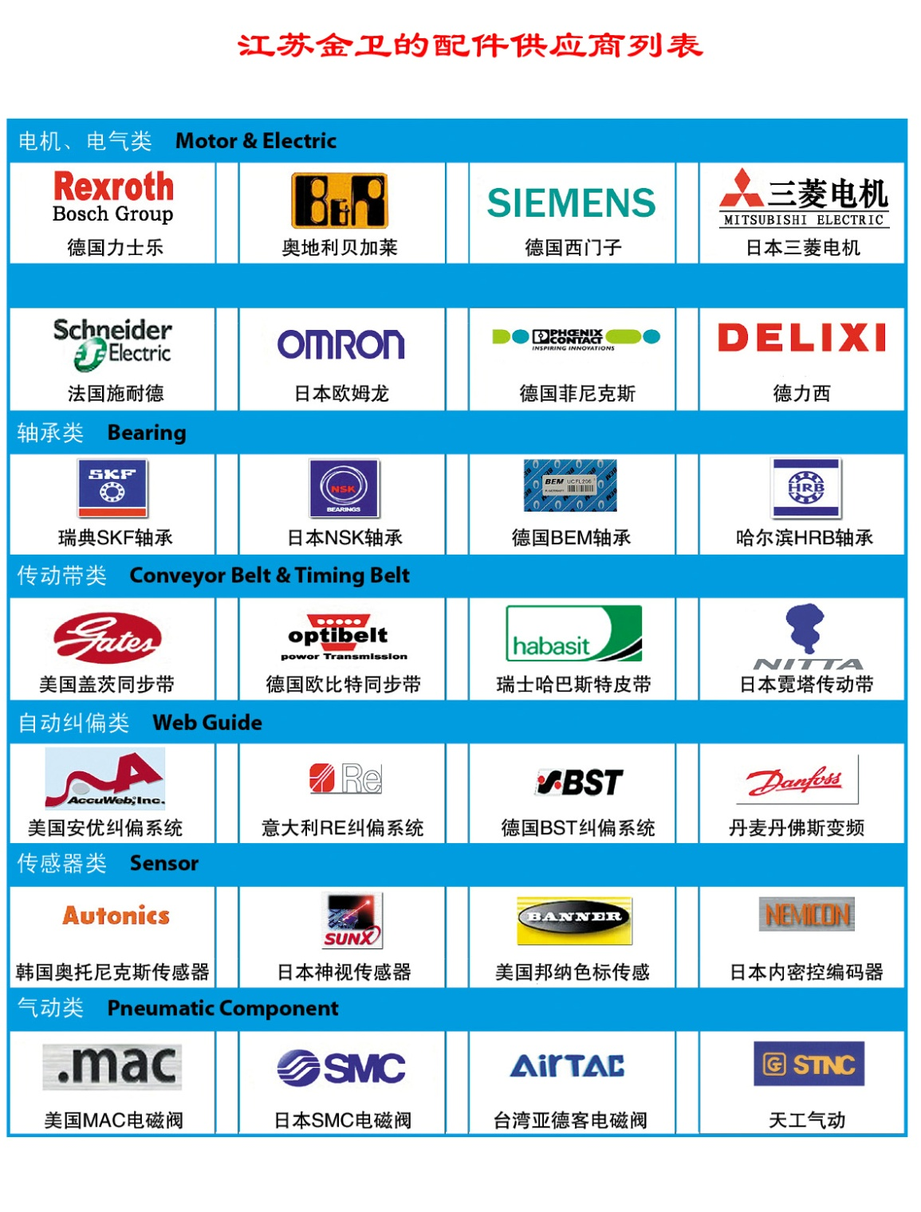

付款方式：
1. 机器
买方应在合同签订后3个工作日内以电汇方式向卖方支付合同总价的30 %作为购买设备的定金，买方前往卖方验收前再支付合同总价的30%的货款，余款的40%买方在卖方工厂验收合格后付清，卖方在收到设备全部货款后负责3个工作日内出货。
2. 原材料
50% 定金， 50% 装货前付清。
保险： 铁路运费及保险由买方支付
交货时间：
设备的生产200天。

装运前验收：
设备将在出厂前在卖方进行验收。在卖方进行调试的时间总计不超过15分钟。15分钟内的原材料耗损由我公司承担，超过15分钟以外。客户需要再进行试机的费用由客户自己承担。

客户方安装调试及其他事宜：
  - 整套设备价格包括设备费用，备件，到南京港的门到门费，我方去贵公司规定期限内安装人员的工资及调试费用。设备的操作工人最好能懂得机械或者电气原理。我公司负责培训买方人员。
  - 整套设备需要操作人员2名， 包装工人需4人；如配有堆垛包装机，需2名包装工人。
  - 生产厂房面积要求： 长度38米的生产车间，宽度10米(不包括堆垛机)。
  - 我公司负责在买方安装和调试设备21天我方技术人员的工资。
  - 我方工作人员在买方将逗留21天时间， 其中5天为安装设备时间，其余时间16天为调试及培训时间。超过21天时间，买方需要我公司工程师继续培训， 需要支付300元/每人/每天的费用。有关费用需在我公司人员离开买方公司前全部付清。但总计最多不超过30天时间。
  - 安装人员在买方时的食宿费用及往返机票由需方承担。
  - 卖方承诺从设备调试之日起12月的时间， 如果操作人员按照设备说明书正确操作， 但是出现部件由于质量问题而损坏的， 我公司将免费更换。这项条款的有效期为保证期内。
附：此项承诺不包括易损件如刀具，同步带，输送带等正常耗损。
附： 配件邮寄费用将由买方承担。
8：在保证期内，如果有急事，供应方将派技术人员到达需方进行维修。

重要提示：
1.废品不包括胶机异常和换接原材料
2.买方最迟支付剩余货款或开信用证到卖方的时间为：卖方完成设备后60天内。如果买方超过60天时间，但是依然没有支付剩余货款或开立信用证， 我公司有权利处理其订购设备并不退还设备定金。
3. 卖方将以书面形式或传真形式通知买方前来验收设备。
4：客户使用原材料需由金卫公司提供或者由金卫认可的原材料。
5：设备安装培训结束后，买方不得私自要求我公司工程师留在买方工作，如买房需技术人员在买方工作一年或更长时间，买方必须与我公司经理联系。否则，我方有权利取消一切售后服务，因此给我公司照成的损失由买方承担。

生产线3D图


